| ***2º ASIR: ASGBD*** | **TAREA 06*:* TEMA 3 Arquitectura SGBD Oracle**  **Ejercicios Tablespaces** | *Curso 2022-23*  *1ª Ev* |
| --- | --- | --- |
| *Nombre:* | |

1. Tras ejecutar en tu máquina los ejemplos de los apuntes haz una captura de pantalla del resultado de

* **select * from DBA_TABLESPACES**-> los tablespace nombre y tamaños

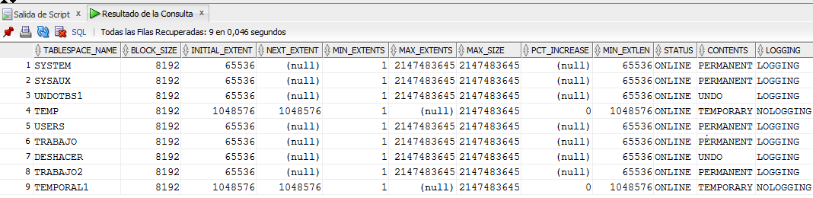

* **select * from DBA_DATA_FILES**-> archivos temporales que componen los tablespace

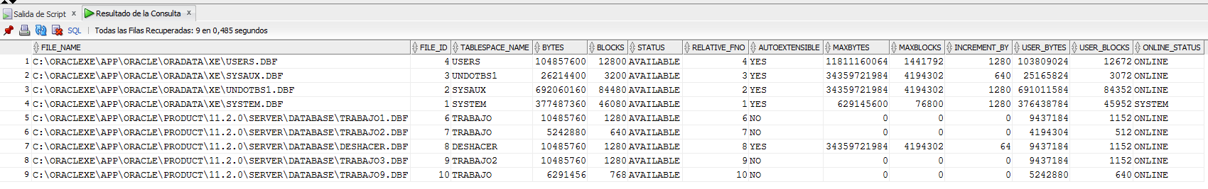

1. Las siguientes vistas contienen información sobre tablespaces. Por cada una de ellas indica que muestran (Haz un desc, select de lo más relevante y explica qué contienen)

* DBA_TABLESPACES-> ejercicio anterior.
* DBA_TS_QUOTAS-> cuotas de usuarios

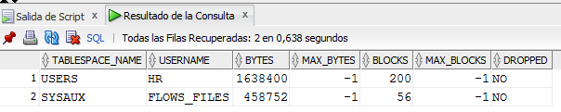

* DBA_DATA_FILES-> ejercicio anterior.
* USER_FREE_SPACE-> ver el espacio libre de tablespaces == DBA_FREE_SPACE

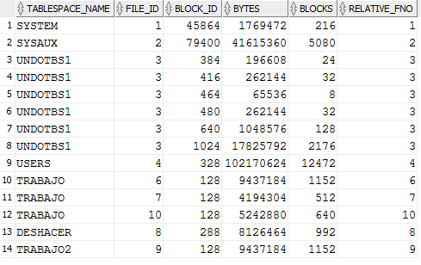

* DBA_FREE_SPACE-> igual que el anterior

¿Puedo acceder desde usuasir a estas vistas? No, estas tablas son de SYSTEM.

1. Crea un tablespace llamado TB_TUSINICIALES con dos archivos de datos, cada uno de 10Mb, que el primero de ellos pueda crecer automáticamente de 100 en 100kb con crecimiento ilimitado.

**CREATE TABLESPACE TB_MB**

**DATAFILE 'TRES.DBF' SIZE 10M AUTOEXTEND ON NEXT 100K MAXSIZE UNLIMITED,**

**'TRESV2.DBF' SIZE 10M;**

1. Modifica el tablespace anterior añadiendo un nuevo archivo de 5Mb que no pueda crecer automáticamente.

**ALTER TABLESPACE TB_MB**

**ADD DATAFILE 'CUATRO.DBF’ SIZE 5M AUTOEXTEND OFF;**

1. Crea un tablespace de Rollback llamado UNDO_TUSINICIALES con un archivo de datos de 1Mb y dejalo inactivo.

**CREATE UNDO TABLESPACE UNDO_MB**

**DATAFILE 'CINCO.DBF' SIZE 1M;**

**ALTER TABLESPACE UNDO_MB**

**OFFLINE;**

1. Crea un tablespace llamado OTROS_ TUSINICIALES que reutilice un archivo NUEVO.DBF que habremos creado previamente.

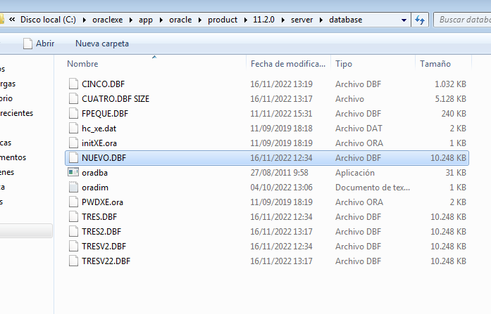

**CREATE TABLESPACE OTROS_MB**

**DATAFILE 'NUEVO.DBF' REUSE;**

1. Añadir al tablepace anterior un archivo nuevo, OTROS.DBF con tamaño inicial 512k, crecimiento automático de 256K con límite máximo 3Mb.

**ALTER TABLESPACE OTROS_MB**

**ADD DATAFILE 'OTROS.DBF' SIZE 512K AUTOEXTEND ON NEXT 256K MAXSIZE 3M ;**

1. Crea un tablespace VET_TUSINICIALES con un archivo VET.DBF de tamaño inicial 1Mb. El tamaño para las tablas que se creen en él será de 15k. El tamaño de la siguiente extensión será de 25k y cada extensión subsiguiente será un 50% más grande que la anterior. El máximo de extensiones serán 5.

CREATE TABLESPACE VET_MB

DATAFILE 'VET.DBF' SIZE 1M DEFAULT STORAGE(INITIAL 15K NEXT 25K PCTINCREASE 50 MAXEXTENTS 5);

**CREATE TABLESPACE VET_MB**

**DATAFILE 'VET.DBF' SIZE 1M DEFAULT STORAGE(INITIAL 15K NEXT 25K PCTINCREASE 50 MAXEXTENTS 5);**

1. Crea un tablespace temporal llamado TEMP_TUSINICIALES con un archivo de datos de tamaño inicial 500k y déjalo desactivado.

**HE PUESTO 10MB pq decia q era muy pequeño**

**CREATE TEMPORARY TABLESPACE TEMP_MB TEMPFILE 'TEMP9.DBF' SIZE 10M;**

**ALTER TABLESPACE TEMP_MB TEMPFILE OFFLINE;**

1. Sigue los pasos:
   1. Crea un tablespace con un solo archivo de poco tamaño

**CREATE TABLESPACE EJER10**

**DATAFILE 'PRUEBA10.DBF' SIZE 100K;**

* 1. Crea una tabla TUNOMBRE asociada a dicho tablespace.

**CREATE TABLE MARCO(**

**NOMBRE VARCHAR2(100))**

**TABLESPACE EJER10;**

* 1. Intenta borrar el tablespace

**DROP TABLESPACE EJER10;**

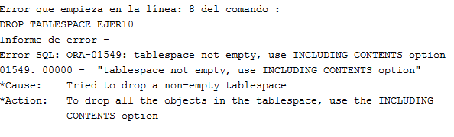

**Obviamente nos dice que para borrarlo necesitamos aplicar la opción de incluir todos los contenidos, y por tanto perder los datos de la tabla.**

* 1. Ejecuta inserts en la tabla de modo que se llene el tablespace y nos de error (mediante un bucle)

**CREATE OR REPLACE PROCEDURE ERROR**

**AS**

**BEGIN**

**FOR I IN 1..1000 LOOP**

**INSERT INTO MARCO VALUES ('PROBANDO PARA QUE SALTE EL ERROR DE TABLESPACE');**

**END LOOP;**

**END;**

**EXECUTE ERROR;**

